День четвертый

Четвертый день летнего лагеря прошел под знаками Дня эколога и Дня игр народов России. Мы активно рисовали экологические плакаты, подчеркивая важность охраны природы. Также у нас было много игр на свежем воздухе, что добавило веселья и активности. Воспитатели и волонтеры 1 отряда не остались в стороне — они рисовали аквагрим, что добавило ярких красок и радости в наш день. Все участники лагеря были довольны и вдохновлены, и этот день запомнится нам надолго!

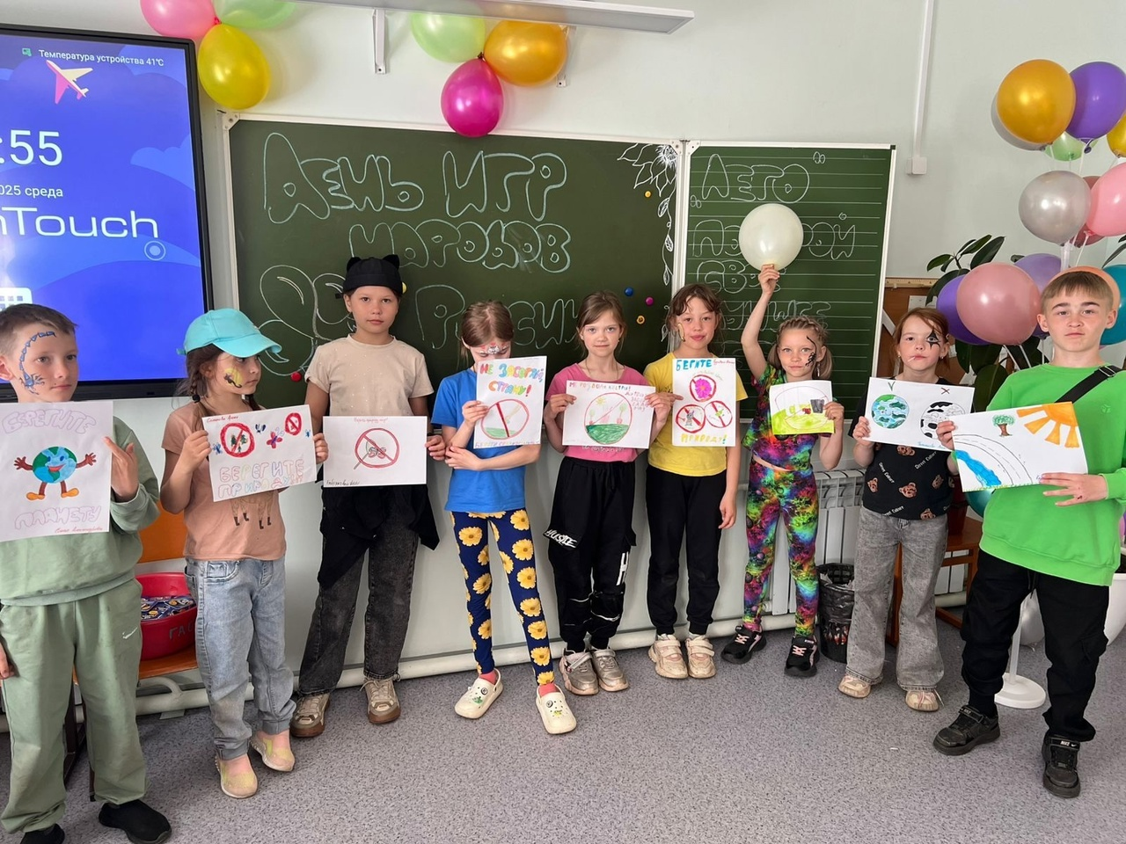

|  |  |
| --- | --- |
| C:\Users\dozmor\Desktop\7rLeRUb6tAM.jpg | C:\Users\dozmor\Desktop\Fqea0BaNpeg.jpg |

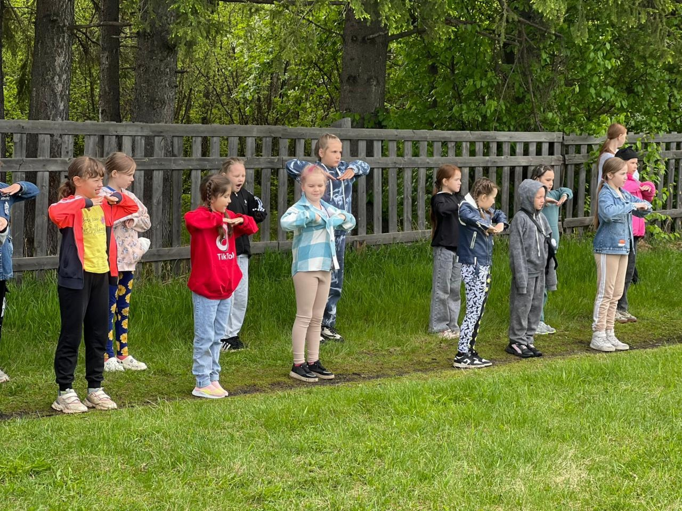

|  |  |
| --- | --- |
| C:\Users\dozmor\Desktop\PzaOw4xBM-s.jpg | C:\Users\dozmor\Desktop\F2XO-NSwi_M.jpg |

